Министерство образования и науки Забайкальского края
Государственное профессиональное образовательное учреждение
«ЧИТИНСКИЙ ТЕХНИКУМ ОТРАСЛЕВЫХ ТЕХНОЛОГИЙ И БИЗНЕСА»
(ГПОУ «ЧТОТиБ»)

Б. Д. Цымпилова

Математика

Методические рекомендации для выполнения практических работ
08.02.01 Строительство и эксплуатация зданий и сооружений

Издательство ГПОУ ЧТОТиБ
2021

Цымпилова Б. Д. , Методические рекомендации по дисциплине «Математика» 2 курс /Б. Д. Цымпилова /Читинский техникум отраслевых технологий и бизнеса.- Чита: Изд-во Читинского техникума отраслевых технологий и бизнеса, 2021 -54 с.

Рассмотрены на заседании ПЦК и рекомендованы к апробации
_______<<_____________>> 201_
________/_________________/
Подпись ФИО председателя ПЦК

Методические рекомендации составлены в соответствии с федеральным государственным образовательным стандартом. Предназначено для использования студентами при изучении дисциплины «Математика» на 2 курсе.

©Методические указания. Издательство ГПОУ ЧТОТиБ, 2021
©Цымпилова Б.Д. 2021 ©Оформление. Издательство ГПОУ ЧТОТиБ, 2021
Оглавление
Пояснительная записка. 4
Распределение времени студента на практические работы по дисциплине 6
Содержание дисциплины 8
Рекомендуемые критерии оценки работы студента 43
Литература 44

Пояснительная записка
Методические рекомендации составлены в соответствии с рабочей программой учебной дисциплины «Математика».
В методических рекомендациях приведено описание 14 практических работ, охватывающих все основные разделы математики.
Решение задач по математике у учащихся техникума часто сопряжено со многими трудностями. Помочь учащемуся преодолевать трудности, научить применять теоретические знания к решению задач по всем разделам курса математики – основное назначение методических рекомендаций.
В методических рекомендациях рассматриваются: методика решения типовых задач, типовые задачи.
Помимо задач, содержит краткие теоретические сведения и формулы, необходимые для их решения.

В результате изучения учебной дисциплины, обучающейся должен уметь:
- У-1 выполнять необходимые измерения и связанные с ними расчеты;
-У-2 вычислять площади и объемы деталей строительных конструкций, объемы земляных работ;
-У-3 применять математические методы для решения профессиональных задач;
Должен знать:
-З-1 основные понятия о математическом синтезе и анализе, дискретной математики, теории вероятности и математической статистики;
-З-2 основы интегрального и дифференциального исчисления;
-З-3 основные формулы для вычисления площадей фигур и объемных тел, используемых в строительстве;

Распределение времени студента на практические работы по дисциплине
Наименование разделов и тем | Максимальная учебная нагрузка, ч | Количество для аудиторных часов
 |  | Всего | В том числе практические занятия
Раздел 1. Элементы математического анализа | 18 | 10 | 8
Тема 1.1 Ряды
Практическая работа №1
Практическая работа №2
Тема 1.2 Обыкновенные дифференциальные уравнения
Практическая работа №3
Практическая работа №4
Раздел 2. Дискретная математика | 6 | 4 | 4
Тема 2.1 Множества и операции над ними
Тема 2.2 Элементы математической логики
Практическая работа №5
Практическая работа №6
Раздел 3. Численные методы | 6 | 2 | 4
Тема 3.1 Абсолютная и относительная погрешности. Округление чисел
Тема 3.2 Погрешность простейших арифметических действий
Практическая работа №7
Практическая работа №8
Раздел 4 Теория вероятностей и математической статистики | 16 | 4 | 6
Тема 4.1 Теория вероятностей
Практическая работа №9
Практическая работа №10
Тема 4.2 Математическая статистика
Практическая работа №11
Практическая работа №12
Раздел 5 Геометрия | 10 | 4 | 8
Тема 5.1 Планиметрия
Практическая работа №13
Практическая работа №14
Тема 5.2 Стереометрия
Всего часов
 | 56 | 28 | 28

Практическая работа №1
Тема : Исследование рядов на сходимость.
Цель: Проверить на практике знание понятия ряда, сходимости и расходимости ряда .Научить применять эти понятия при решении примеров на признаки сходимости и расходимости рядов .
Контрольные вопросы
Сформулируйте признаки сходимости рядов.
Алгоритм определения сходимости рядов.
Методика решения типовых задач.
Пример. Для каждого ряда написать формулу частичной суммы $S_{n.}$; Найти $\lim_{n→∞}{S_{n.}}$ или доказать, что этот предел не существует; Сделать вывод о сходимости или расходимости ряда:
а) 1+2+3….+n+…Т.к члены ряда представляют собой арифметическую прогрессию с первым членом, равным 1, и разность равной 1, то по формуле для суммы первых n членов арифметической прогрессии получим: $S_{n.}$=$\frac{1+n}{2}$ *n. Отсюда $\lim_{n→∞}{S_{n.}}$=$\lim_{n→∞}\frac{1+n}{2}$ *n=lim$\frac{1}{2}$(n+$n^{2}$)=+$∞$,---ряд расходится.
Решение типовых задач.
Задания:
а) Для каждого ряда в задачах:
написать формулу частичной суммы $S_{n.}$;
найти $\lim_{n→∞}{S_{n.}}$ или доказать, что этот предел не существует;
сделать вывод о сходимости или расходимости ряда:

- 1-1+1-1+1…+${(-1)}^{n-1}$+... 4)1+3+5+…(2n-1)+….
- 2-4+6-8+…+${(-1)}^{n+1}$*2n+.. 5)1+2+4+…$2^{n-1}$+…
- $\sum_{n=1}^{∞}{\frac{2}{3}}*\frac{1}{2^{n-1}}$ 6)$\sum_{n=1}^{∞}{\frac{1}{\left(2n-1\right)(2n+1)}}$
б) Найти предел при 𝗇$→∞$ общего члена ряда $а_{n}$.Если lim$a_{n}≠$0,то применяя необходимый признак сходимости ,установить, что ряд расходится или сходится:
$1)\sum_{n=1}^{∞}{\frac{n+1}{2n+1}}$ ; 2)$\sum_{n=1}^{∞}{\frac{n^{2}}{{n^{3}+2}^{ }}}$; 2)$\sum_{n=1}^{∞}{\frac{n+2}{ln⁡(n+1)}}$; 2)$\sum_{n=1}^{∞}{\frac{2+sinα}{n}}$;
3)$\sum_{n=1}^{∞}{\frac{n+2}{2n-3}}$; 4)$\sum_{n=1}^{∞}{Sin \frac{1}{n}};$ 4)$\sum_{n=1}^{∞}{\frac{n^{2}+1}{(n+{2)}^{3}}}$; 4)$\sum_{n=1}^{∞}{arctg\frac{n^{2}+1}{n+3}}$;
5)$\sum_{n=1}^{∞}{\frac{1}{(2+({-1)}^{n})^{n}}}$; 6)$\sum_{n=1}^{∞}{\frac{5^{n}}{n+1}}$. 6)$\sum_{n=1}^{∞}{\frac{{{(-1)}^{n-1 }*n}^{}}{ln⁡(n+1)}}$; 6)$\sum_{n=1}^{∞}{{(1+\frac{3}{n})}^{n}}.$
в) Исследовать ряд на сходимость, применяя 1-й признак сравнения. Указать общий член ряда, с которым сравнивается данный ряд:
1)$\sum_{n=1}^{∞}{\frac{arctgn+1}{n^{2}}}$; 2)$\sum_{n=1}^{∞}{\frac{5^{n}+1}{2^{n}}}$; 2)$\sum_{n=1}^{∞}{\frac{lnn}{\sqrt{n}}}$; 2)$\sum_{n=1}^{∞}{\frac{1}{\left(n+1\right)!}}$;
д) Исследовать ряд на сходимость ,применяя признак Даламбера:
1)$\sum_{n=1}^{∞}{\frac{n^{5}}{3^{n+1}}}$. 2)$\sum_{n=1}^{∞}{\frac{2^{n}}{n^{2}}}$. 2)$\sum_{n=1}^{∞}{\frac{n^{n}}{n!}}$. 2)$\sum_{n=1}^{∞}{\frac{n^{3}}{3^{n}}}$.
3)$\sum_{n=1}^{∞}{\frac{1*3*5*…(2n-1)}{2*7..(2*…(5n-3)}}$. 4)$\sum_{n=1}^{∞}{\frac{1*4*…(3n-2)}{n!2^{n}}}$.
5) $\sum_{n=1}^{∞}{\frac{3^{n}}{n!}}$. 6) $\sum_{n=1}^{∞}{\frac{{(n!)}^{2}}{{(2}^{n})!}}$.

Знакочередующиеся ряды (исследовать на сходимость):
1) $\sum_{n=1}^{∞}{{(-1)}^{n}}\frac{1}{\sqrt[2]{n-1}}$; 3)$\sum_{n=1}^{∞}{\frac{{(-1)}^{n+1}}{2n-lnn}}$
2)$\sum_{n=1}^{∞}{{(-1)}^{n}}\frac{n^{2}+1}{5n^{2 }-2}$; 4)$\sum_{n=1}^{∞}{{(-1)}^{n-1}}\frac{1}{n^{2}}$
Подведение итогов практической работы:

Практическая работа №2
Тема: Приближенные вычисления с помощью рядов.
Цель: Проверить на практике знание понятия ряда, сходимости и расходимости ряда. Научиться производить приближённые вычисления с помощью рядов.
Контрольные вопросы:
1.сформулируйте признаки сходимости и расходимости ряда
2.объясните алгоритм произведения приближенных вычислений с помощью рядов.

Методика решение типовых задач
Ряды в приближённых вычислениях:
Вычисление числа Π. Arctgx=x-$\frac{x^{3}}{3}$+$\frac{x^{5}}{5}$+….(-1<x>1)
Рассмотрим тождество: $\frac{1}{1+x^{2}}$=1-$x^{2}+x^{4}-…+{(-1)}^{n}x^{2n}$+${(-1)}^{n+1}$ $\frac{x^{2n+2}}{1+x^{2}}$ . Интеграция это тождество на [0;1], имеем :$\int_{0}^{1}{\frac{2x}{1+x^{2}}}$= arctg1=$\frac{П}{4}$=$\int_{0}^{1}{dx-\int_{0}^{1}{x^{2}}}dx+…+{(-1)}^{n }\int_{0}^{1}{x^{2n}}dx+{(-1)}^{n+1}\int_{0}^{1}{\frac{x^{2n+2}}{1+x^{2}}}dx$=1-$\frac{1}{3}+\frac{1}{5}$ -….(${-1)}^{n}\frac{1}{2n+1}$+dn,где Ln=${(-1)}^{n+1}\int_{0}^{1}{\frac{x^{2n+2}}{1+x^{2}}}dx$.Видно,что Ln≤$\int_{0}^{1}{x^{2n+2}}$dx=$\frac{1}{2n+3}→$0,n$→∞$.
Отсюда следует, что (arctg1-$\sum_{k=0}^{n}{\frac{{(-1)}^{k}}{2k+1}}→0$, n$→∞$,т.е arctg1 является суммой ряда arctg1=$\frac{П}{4}$=$\sum_{k=0}^{n}{\frac{{(-1)}^{k}}{2k+1}}$ или $П=4\sum_{k=0}^{n}{\frac{{(-1)}^{k}}{2k+1}}$ (1) Этот ряд сходится медленнее любой убывающей геометрической прогрессии П=3,141592….

Решение типовых задач
1) Исследовать ряд на сходимость ,применяя признак Даламбера:
1)$\sum_{n=1}^{∞}{\frac{n^{5}}{3^{n+1}}}$. 2)$\sum_{n=1}^{∞}{\frac{2^{n}}{n^{2}}}$. 2)$\sum_{n=1}^{∞}{\frac{n^{n}}{n!}}$. 2)$\sum_{n=1}^{∞}{\frac{n^{3}}{3^{n}}}$.
3)$\sum_{n=1}^{∞}{\frac{1*3*5*…(2n-1)}{2*7..(2*…(5n-3)}}$. 4)$\sum_{n=1}^{∞}{\frac{1*4*…(3n-2)}{n!2^{n}}}$.
4) $\sum_{n=1}^{∞}{\frac{3^{n}}{n!}}$. 5) $\sum_{n=1}^{∞}{\frac{{(n!)}^{2}}{{(2}^{n})!}}$.
2) Исследовать ряд на сходимость ,применяя признак сходимости
1)$\sum_{n=1}^{∞}{(\frac{n+{1 }^{3n+1}}{2n+1}})$ ; 2)$\sum_{n=1}^{∞}{{(1-\frac{1}{n})}^{n^{2}}}$ ; 1)$\sum_{n=1}^{∞}{{n(1-\frac{1}{n})}^{n^{2}}}$
$3)\sum_{n=1}^{∞}{(arcSin\frac{1}{n}});$ 2) $\sum_{n=1}^{∞}{{(\frac{3n+2}{2n+1})}^{n}}$
4) $\sum_{n=1}^{∞}{2^{\frac{1}{}}({1+\frac{1}{n})}^{n^{2}}}$ 3) $\sum_{n=1}^{∞}{{(\frac{n-1}{2n+1})}^{n}}$
5)$\sum_{n=1}^{∞}{{(\frac{n}{3n+1})}^{2n+1}}$ 4)$\sum_{n=1}^{∞}{{(\frac{n+1}{3n-1})}^{n-1}}$
5)$\sum_{n=1}^{∞}{{(\frac{n}{n+1})}^{n^{2}}}$

1)$\sum_{n=1}^{∞}{\frac{{\left(-1\right)}^{n+1}}{2n-lnn}}$ 2)$\sum_{n=1}^{∞}{{(-1)}^{n-1}}\frac{1}{n^{2}}$
3)$\sum_{n=1}^{∞}{\frac{{(-1)}^{n}}{(3n-2)!}}$ 4)$\sum_{n=1}^{∞}{{\left(-1\right)}^{n-1}}\frac{1}{n}{(1+\frac{1}{n})}^{n^{2}}$
Подведение итогов практической работы:

Практическая работа №3
Тема: Решение дифференциальных уравнений первого порядка.
Цель занятия: закрепить навыки решения дифференциальных уравнений первого порядка.
Умение и навыки ,приобретаемые обучающимися на занятиях: научиться находить общее и частное решение дифференциального уравнения первого порядка.
Наглядные пособия и оборудования :ПК с электронным обеспечением((методические ,дидактические материалы для проведения тестирования).

Контрольные вопросы:
1)Что называется дифференциальным уравнением?
2)Как определяется порядок дифференциального уравнения?
3)Что называется общим решением дифференциального уравнения?
4)Что называется частным решение дифференциального уравнения?

Методика решения типовых задач .
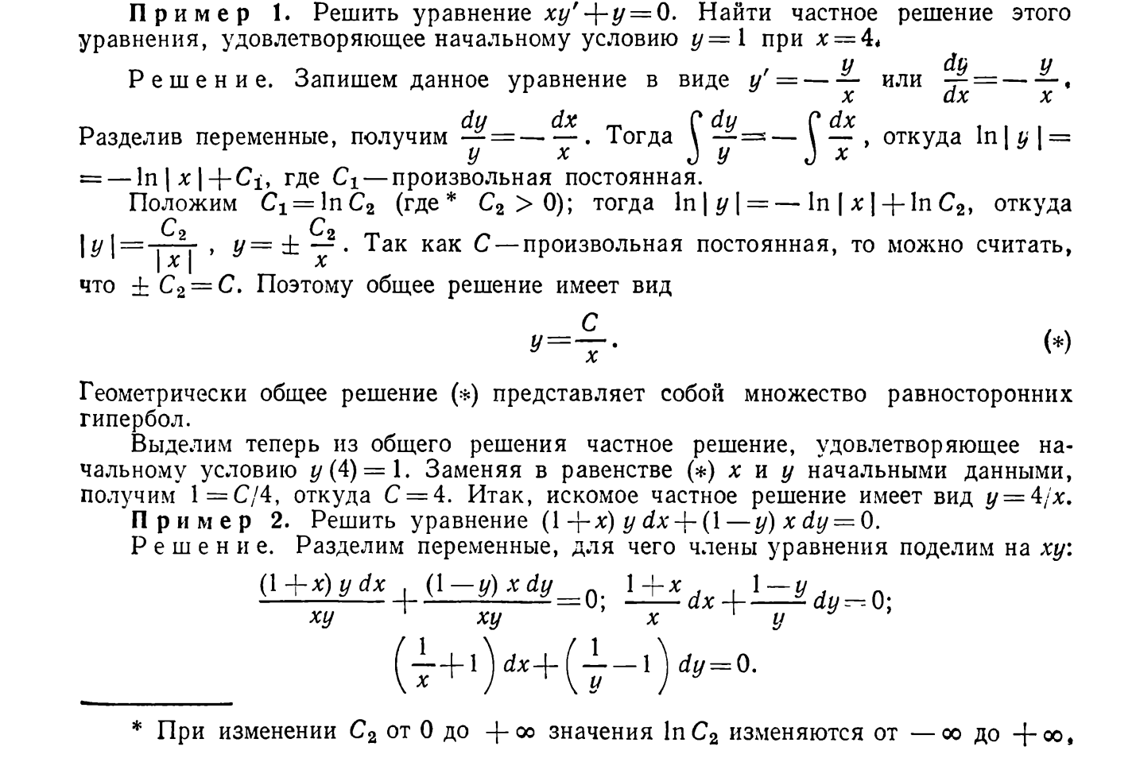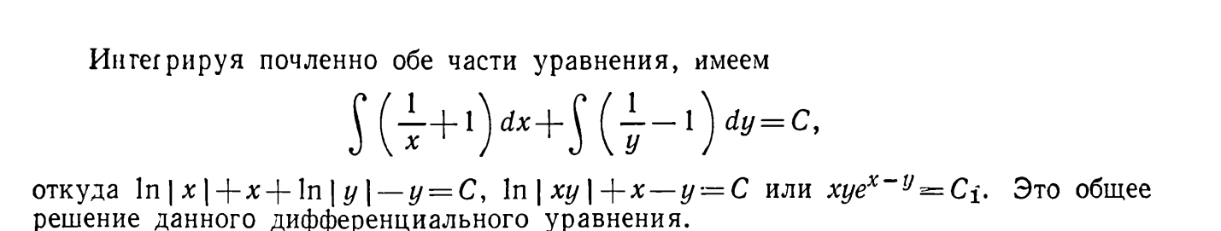

Решение типовых задач.
Найдите частные решения дифференциальных уравнений.
1)4xydx-($x^{2}$+1)dy=0;(при x=1;y=4);
2)$y^{2}$dx-$e^{2}dy=0$;(при x=0;y=1) ;
3)(1-y)dx+(1+x)=0; ;(при y(1)=3) ;
- y*Sinxdx+Cosxdy=0;(при x=$П/3$;y=$1/2$)
Подведение итогов занятия
Практическая работа №4
Тема: Решение дифференциальных уравнений второго порядка.
Цель: закрепить навыки решения дифференциальных уравнений второго порядка.
Умение и навыки ,приобретаемые обучающимися на занятиях: научиться находить общее и частное решение дифференциального уравнения второго порядка.
Наглядные пособия и оборудования :ПК с электронным обеспечением((методические ,дидактические материалы для проведения тестирования).
Контрольные вопросы:
1)Что называется дифференциальным уравнением?
2)Как определяется порядок дифференциального уравнения?
3)Что называется общим решением дифференциального уравнения?
4)Что называется частным решение дифференциального уравнения?
5)Задачи Коши; начальные условия задачи Коши.
6) Дифференциальные уравнения второго порядка
Методика решения типовых задач 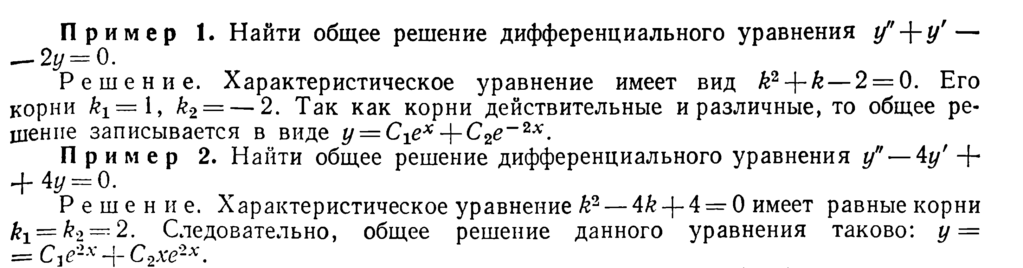 Решение типовых задач
Решить уравнения
$1) \frac{d^{2}S}{{dt}^{2}}$=18t+2;(если S(0)=4,$S^{1}$=5) ;
- $y^{4}$-4$y^{1}$+5y=0;
- $\frac{d^{2}y}{{dx}^{2}}$=$x^{2}$;(если y(0)=0,$y^{1}$(0)=12);

Решить уравнение
$\frac{d^{2}y}{{dx}^{2}}$+$\frac{dy}{dx}$-20y=0;(если y(0)=$9/5$,$y^{1}$(0)=0);
Подведение итогов занятия

Практическая работа № 5
Тема: Решение задач по теме «Множества».

Цель: приобретение базовых знаний в области фундаментальных разделов математики. Повторить и систематизировать знания по данной теме.
Контрольные вопросы
1.Как обозначаются множества?
2.Что называется элементами множеств?
3.Как записываются множества?
4.Перечислить способы задания множеств: пересечение, объединение, разность.
5.Какие существуют операции над множествами?
6.Чем характеризуется каждое математическое предложение?

Методика решения типовых задач
Пусть даны два множества А и В. Множество С, которое состоит из всех элементов множества А , не принадлежащих множеству В, называется разностью множеств А и В и обозначается А \ В (рис. 3). Например,
если Л = {1; 2; 3; 4}, В = {1; 2}, то А \ В = {3; 4};
если Л = {1; 2; 3}, В — {3; 4; 5; 6}, то А \ В = {1; 2};
если Л = { 1; 2; 5}, В = {3; 4}, то Л \ В = { 1 ; 2; 5};
если Л = { 1; 2}, Б = {1; 2; 3}, то Л \ В = 0 .

Решение типовых задач
проверьте следующие утверждения диаграммой Эйлера-Венна:

1 | $$\left\{А⋂В,А⋂\overline{В, } \overline{А} ⋂В,\overline{А}⋂\overline{В}\right\}$$
2 | $$\left\{А\backslash В, А⋂В, В\backslash А\right\}$$
3 | $$\left\{А⋃\left(В⋂\overline{А}\right); А⋂\overline{В}\right\}$$

Подведение итогов практического занятия.

Практическая работа №6
Тема: Решение задач с помощью формул алгебры логики
Цель: Закрепление умения решения задач с помощью формул алгебры логики
Контрольные вопросы
- Сформулируйте формулы алгебры логики
- Каков алгоритм решения задач с помощью формул алгебры логики
Методика решения типовых задач
Задача «Кто преступник»?
Определить участника преступления, исходя из двух
посылок:
1) "Если Иванов не участвовал или Петров участвовал,
то Сидоров участвовал";
2) "Если Иванов не участвовал, то Сидоров не
участвовал".
Рассмотрим решение этой несложной задачи двумя способами: с помощью таблиц истинности и с помощью алгебраических преобразований.
1 способ
Составим выражения:
I - "Иванов участвовал в преступлении";

P - "Петров участвовал в преступлении";
S - "Сидоров участвовал в преступлении"
.
Запишем посылки в виде формул:
¬I˅P→S и ¬I→¬S
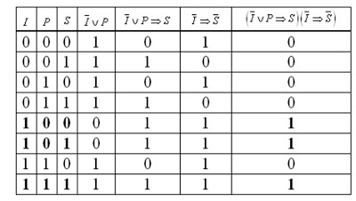
Из таблицы видно, что совершил преступление Иванов
Способ 2
Применим для решения этой же задачи преобразования с
помощью законов алгебры логики:
( ¬I˅P→S) &( ¬I→¬S)=(¬(¬I˅P)˅S) & (I˅¬S) =
= (I & ¬P ˅S) &(I ˅¬S) = I&¬P˅ I & S˅ I &¬P &¬S ˅0=
= I&¬P ˅ I & S =I & (¬P˅S)
Из последнего выражения видно, что выражение верно, если I=1, значит преступник - Иванов.
Решение типовых задач
Задача1 "Прогноз погоды"
На вопрос, какая завтра будет погода, синоптик ответил:

1. Если не будет ветра, то будет пасмурная погода без дождя.
2. Если будет дождь, то будет пасмурно и без ветра.
3. Если будет пасмурная погода, то будет дождь и не будет ветра.
Так какая же погода будет завтра?

Задача 2 «Поход в кино».
Андрей, Аня и Маша решили пойти в кино. Каждый из них высказал свои пожелания по поводу выбора фильма.
Андрей сказал: «Я хочу посмотреть французский боевик».
Маша сказала: «Я не хочу смотреть французскую комедию».
Аня сказала: «Я хочу посмотреть американскую мелодраму».
Каждый из них слукавил в одном из двух пожеланий. На какой фильм пошли ребята?

Задача «История с амфорой».
Алеша, Боря и Гриша нашли в земле сосуд. Рассматривая удивительную находку, каждый высказал по два предположения.
Алеша: «Это сосуд греческий и изготовлен в V веке». Боря: «Это сосуд финикийский и изготовлен в III веке». Гриша: «Это сосуд не греческий и изготовлен в IV веке».
Учитель истории сказал ребятам, что каждый из них прав только в одном из двух предположений. Где и в каком веке изготовлен сосуд?

Подведение итогов занятия

Практическая работа №7
Тема: Определение фактической точности производственных строительных процессов при изготовлении сборных конструкций.

Цель занятий: Закрепление и умения определения фактической точности производственных процессов при изготовлении сборных конструкций с помощью определения погрешности простейших арифметических действий

Контрольные вопросы
- Дать определение верной цифры в широком смысле.
- Дать определение верной цифры в строгом смысле.
- Дать определение значащих цифр приближенного числа.
- Какая существует связь с количеством верных знаков числа?
- В чем состоит обратная задача погрешности?

Методика решения типовых задач

Пример. 1, то цифра 7верная.≤=0.009. Т.к. 0.009ΔПусть A=7,158±0.009. Определим верные и сомнительные в широком смысле цифры приближенного числа 7.158. Заметим, что a=7.158,
0.1 , то цифра 1 верная.≤Так как 0.009
0.01 ≤Так как 0.009 , то цифра 5 верная.
0.001 , то цифра 8 сомнительная в широком смысле.≤Так как 0.009
Пример 2. Определим верные и сомнительные в узком смысле цифры приближенного числа 7,158 из предыдущего примера.
1/2=0.5, то цифра 7 верная в узком смысле.≤Так как 0.009
0.05, то цифра 1 верная в узком смысле.≤Так как 0.009
0.005 , то цифра 5 сомнительная в узком смысле.≤Так как 0.009
Очевидно, что цифра 8 также сомнительная в узком смысле.
С плавающей точкой формой записи приближенного числа называется запись: M.10^{p}. В этом случае M называется мантиссой числа, p - порядком, 10^{p} - характеристикой числа.
Если число34200 - приближенное, то его записывают, оставляя в мантиссе лишь верные цифры, т. е. так:342.10².
|M|≤Если 0.1<1, то запись называется нормализованной формой числа.
|M|≤Если 1<10, то запись называется стандартной формой числа.

Решение типовых задач
Задание 1. При измерении помещения нашли длину 60 м, ширину 23 м. Погрешность при измерении длины не превышает 0,3 м, а при измерении ширины 0,2м. Определить границы погрешности, принимая площадь помещения равной 1380 м², и относительную погрешность, допущенную при вычислении площади.
Задание 2. Для нахождения плотности металла определены его масса 484 г. и масса вытесненной воды 62г. Абсолютные погрешности соответственно равны 0,5г и 0,4г. Найти относительную погрешность при вычислении плотности металла.
Задание 3. Сечение воздухозаборной трубы – квадрат, площадью 37,7 см². Найдите относительную погрешность при вычислении площади, если абсолютная погрешность равна 0,05 см.

Подведение итогов занятия

Практическая работа №8
Тема: Возведение в степень приближенных значений чисел и извлечение из корня
Цель: Закрепление и умение возведения в степень приближенных значений чисел и извлечение из корня с помощью правил извлечения корня
Контрольные вопросы
1 Сформулируйте правило извлечения корня
2 Алгоритм извлечения корня
Методика решения типовых задач
Пример 1.. В подкоренном числе три точные, цифры; в корне нет смысла вычислять более трех цифр. За первое приближение возьмем ≈ 5,00
(23,5 значительно ближе к 25 = 5², чем к 16 = 4²).
Делим подкоренное число 23,5 на первое приближение 5, доводя деление до третьего знака: 23,5: 5 = 4,70. 1) Берем полусумму найденного числа 4,70 и первоначально взятого приближения 5,00;
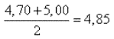
Так как числа 4,70 и 5,00 не сильно отличаются друг от друга, то в полученном результате ≈ 4,85
все цифры должны быть верны. Полную гарантию в этом получим при повторении процесса. Вместо первого приближения 5 возьмем более точное значение
≈ 4,85. Делим 23,5:4,85 ≈ 4,85. Равенство делимого и частного с точностью до третьего знака гарантирует правильность трех знаков результата.
Пример 2. За первое приближение берем 1,5 (2,35 примерно одинаково отстоит от 1 = 1² и от 4 = 2²).
1) 2,35:1,50 ≈ 1,57. 2).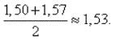Все три знака верны, так как числа 1,50 и 1,57 очень мало отличны друг от друга. Если известно, что подкоренное число есть 2,350, то чрезвычайная близость чисел 1,50 и 1,57 позволит, сразу же найти и четвертый знак результата:
1) 2,350:1,500 = 1,567.
2) 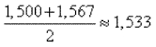
Имеем:
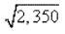≈ 1,533
Все четыре знака верны.
Решение типовых задач
Найдите значение корня
1 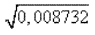
2 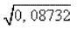
3 В результате измерений получили ,что длина карандаша равна 16 см , а длина комнаты равна 730 см . Что можно сказать о качестве этих 2-х измерений?
4 Вычислить сумму а=√5+11 взяв приближенные значения корней с точностью до 0.001; а, дельта
Вычислите разность а=√13-√5 с четырьмя значащими цифрами . Найти дельта а и Еа
Подведение итогов занятия

Практическая работа №9
Тема: Формула полной вероятности. Формула Бейеса.
Цель: приобретение базовых знаний в области фундаментальных разделов математики. Повторить и систематизировать знания по данной теме.
Задачи:
• развитие творческого профессионального мышления;
• познавательная мотивация;
• овладение языком науки, навыки оперирования понятиями;
• овладение умениями и навыками постановки и решения задач;
• углубление теоретической и практической подготовки;
• развитие инициативы и самостоятельности студентов.
Контрольные вопросы.
1.Сформулируйте определение полной вероятности.
2.Сформулируйте формулу Бейеса.

Методика решения типовых задач.
Пример. В магазин поступили электрические лампочки одного типа, изготовленные на четырех ламповых заводах: с 1-го завода 250 шт., со 2-го — 525 шт., с 3-го — 275 шт. и с 4-го — 950 шт. Вероятность того, что лампочка прогорит более 1500 часов, для 1-го завода равна 0,15, для 2-го — 0,30, для 3-го — 0,20, для 4-го — 0,10. При раскладке по полкам магазина лампочки были перемешаны. Какова вероятность того, что купленная лампочка прогорит более 1500 часов?
Решение: Пусть A — событие, состоящее в том, что лампочка прогорит более 1500 часов, а Н1, Н2, Н3 и Н4 — гипотезы, что она изготовлена соответственно 1, 2, 3 или 4-м заводом. Так как всего лампочек 2000 шт., то вероятности гипотез соответственно равны
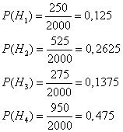
Далее, из условия задачи следует, что
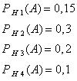
Используя формулу полной вероятности (11), имеем
Пример. На склад поступило 1000 подшипников. Из них 200 изготовлены на 1-м заводе, 460—на 2-м и 340 - на 3-м. Вероятность того, что подшипник окажется нестандартным, для 1-го завода равна 0,03, для 2-го — 0,02, для 3-го — 0,01. Взятый наудачу подшипник оказался нестандартным. Какова вероятность того, что он изготовлен 1-м заводом?
Решение: Пусть A — событие, состоящее в том, что взятый Подшипник нестандартный, а - гипотезы, что он изготовлен соответственно 1-м, 2-м или 3-м заводом. Вероятности указанных гипотез составляют
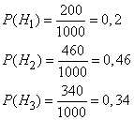
Из условия задачи следует, что
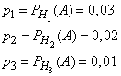
Найдем , т. е. вероятность того, что подшипник, оказавшийся нестандартным, изготовлен 1-м заводом. По формуле Бейеса имеем

Решение типовых задач.
№1.  В группе 20 студентов, среди них 14 юношей. Найти вероятность того, что среди наудачу выбранных 6-ти студентов будут 3 девушки и 3 юноши.  №2.  Имеются 4 коробки с шарами.  1-я: 4 синих и 5 красных;  2-я: 5 синих и 4 красных;  3-я: 7 красных;  4-я: 12 синих.  Наудачу берут шар. Он красный. Найти вероятность того, что он из 2-й коробки.  №3  Двум студентам предложена задача. Вероятность того, что её решит 1-й студент равна 0,72, что решит 2-й – 0,65. Найти вероятность того, что задачу решат оба студента; что решит только один? | №4  Имеются 23 детали и среди них 19 стандартные. Случайным образом выбирают сразу 6. Какова вероятность, что среди выбранных ровно 5 стандартных?

№1
В цехе продукция производится на 3-х станках:
1-й станок 45% всей продукции, из них брак 5%;
2-й станок 35% всей продукции, из них брак 10%;
3-й станок 20% всей продукции, из них брак 2%.
Найти вероятность, что наудачу взятая деталь из всех произведенных стандартная. Какова вероятность, что она была произведена на 1-м станке?
№2
Два стрелка независимо друг от друга производят выстрел по мишени. Вероятность попадания 1-м -
0,8, 2-м – 0,9. Какова вероятность, что после одного выстрела в мишени будет только одна пробоина
Подведение итогов занятия.

Практическая работа № 10
Тема: Дискретная и непрерывная случайные величины. Способ задания дискретной величины.
Цель: Повторить и систематизировать знания по данной теме.
Применение полученных знаний при решении задач.
Контрольные вопросы
- Сформулируйте определение случайной величины и дискретной случайной величины.
- Сформулируйте закон распределения случайной величины.
Методика решения типовых задач.
Пример: Подбрасываем 1 раз кубик. Пусть X = {1, 2, 3, 4, 5, 6} количество очков, выпавшее при бросании кубика. Можно записать соответствие между значениями случайных величин x и p вероятностями принимать эти значения в виде «таблицы распределения вероятностей» или, коротко, «таблицы распределения»:
X | 1 | 2 | 3 | 4 | 5 | 6
Р | 1/6 | 1/6 | 1/6 | 1/6 | 1/6 | 1/6

Рассмотрим случайную величину $X^{2}$=$\left\{1, 4, 9, 16, 25, 36\right\}$:

$$X^{2}$$ | 1 | 4 | 9 | 16 | 25 | 36
Р | 1/6 | 1/6 | 1/6 | 1/6 | 1/6 | 1/6

Пример
Найти математическое ожидание дискретной случайной величины X, зная закон её распределения.
X | -1 | 0 | 1 | 2 | 3
Р | 0,05 | 0,2 | 0,4 | 0,3 | 0,05
Решение: по формуле (1):
М(X)=-1·0,05+0·0,2+1·0,4+2·0,3+3·0,05=1,1
Решение типовых задач
№1  Случайная величина X задана законом распределения:  $$X_{i}$$ 2 3 10  $$p_{i}$$ 0,1 0,4 0,5  Найти математическое ожидание М(X), дисперсию D(X) и среднее квадратичное отклонение σ(X). | №3  Случайная величина X задана законом распределения:  $$X_{i}$$ 0,1 2 10 20  $$p_{i}$$ 0,4 0,2 0,15 0,25  Найти математическое ожидание М(X), дисперсию D(X) и среднее квадратичное отклонение σ(X).
№2  Случайная величина X задана законом распределения:  $$X_{i}$$ -1 1 2 3  $$p_{i}$$ 0,48 0,01 0,09 0,42  Найти математическое ожидание М(X), дисперсию D(X) и среднее квадратичное отклонение σ(X). | №4  Случайная величина X задана законом распределения:  $$X_{i}$$ -1 1 2 3  $$p_{i}$$ 0,19 0,51 0,25 0,05  Найти математическое ожидание М(X), дисперсию D(X) и среднее квадратичное  отклонение σ(X).

Домашнее задание
№1  Случайная величина X задана законом распределения:  $$X_{i}$$ 3 5 2  $$p_{i}$$ 0,1 0,6 0,3  Найти математическое ожидание М(X), дисперсию D(X) и среднее квадратичное отклонение σ(X). | №2  Случайная величина X задана законом распределения:  $$X_{i}$$ 2 3 5  $$p_{i}$$ 0,1 0,6 0,3  Найти математическое ожидание М(X), дисперсию D(X) и среднее квадратичное отклонение σ(X).

Подведение итогов практического занятия:

Практическая работа №11

Тема: Вычисление числовых характеристик

Цели:
- повторить понятие дискретная случайная величина;
- закрепление понятия случайной величины, рассмотреть виды случайных величин, закон распределения случайной величины
-научить учащихся применять их при вычислении числовых характеристик
Актуализация опорных знаний
Контрольные вопросы
1.Дайте определение дискретной случайной величины.

2.Сформулируйте закон ее распределения

Методика решения типовых задач

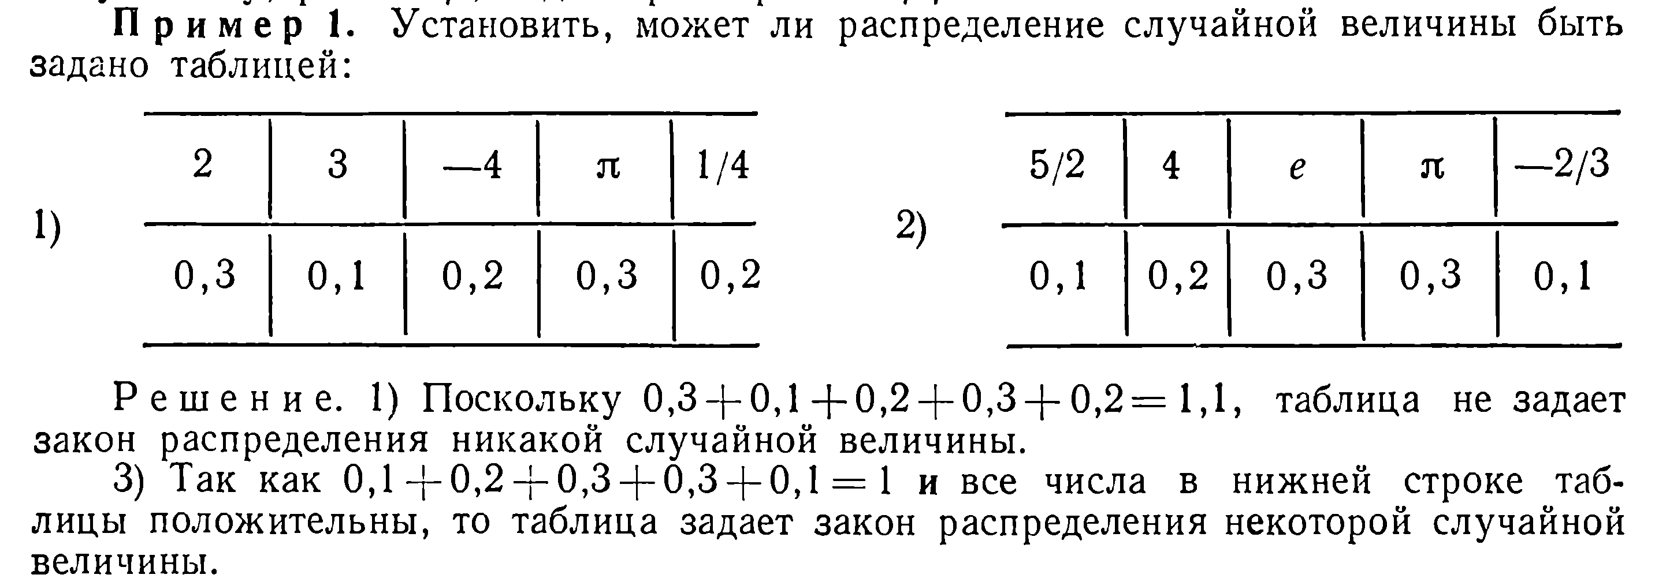

Решение типовых задач
Задача. Решите задачи
1)Два стрелка одновременно выстреливают в мишень. Вероятность попадания для первого равна 0,6, для второго – 0,8. Составить закон распределения случайной величины – общего числа попаданий в мишень.

2) В коробке – 3 белых шара и 2 красных. Шары извлекаются последовательно до появления белого шара. Составить закон распределения случайной величины Х – числа извлеченных шаров.

Подведение итогов занятия

Практическая работа № 12
Тема: Вычисление числовых характеристик

Цели:
- повторить понятие дискретная случайная величина;
- закрепление понятия случайной величины, рассмотреть виды случайных величин, закон распределения случайной величины
-научить учащихся применять их при вычислении числовых характеристик
Актуализация опорных знаний
Контрольные вопросы
1.Дайте определение дискретной случайной величины.

2.Сформулируйте закон ее распределения

Методика решения типовых задач
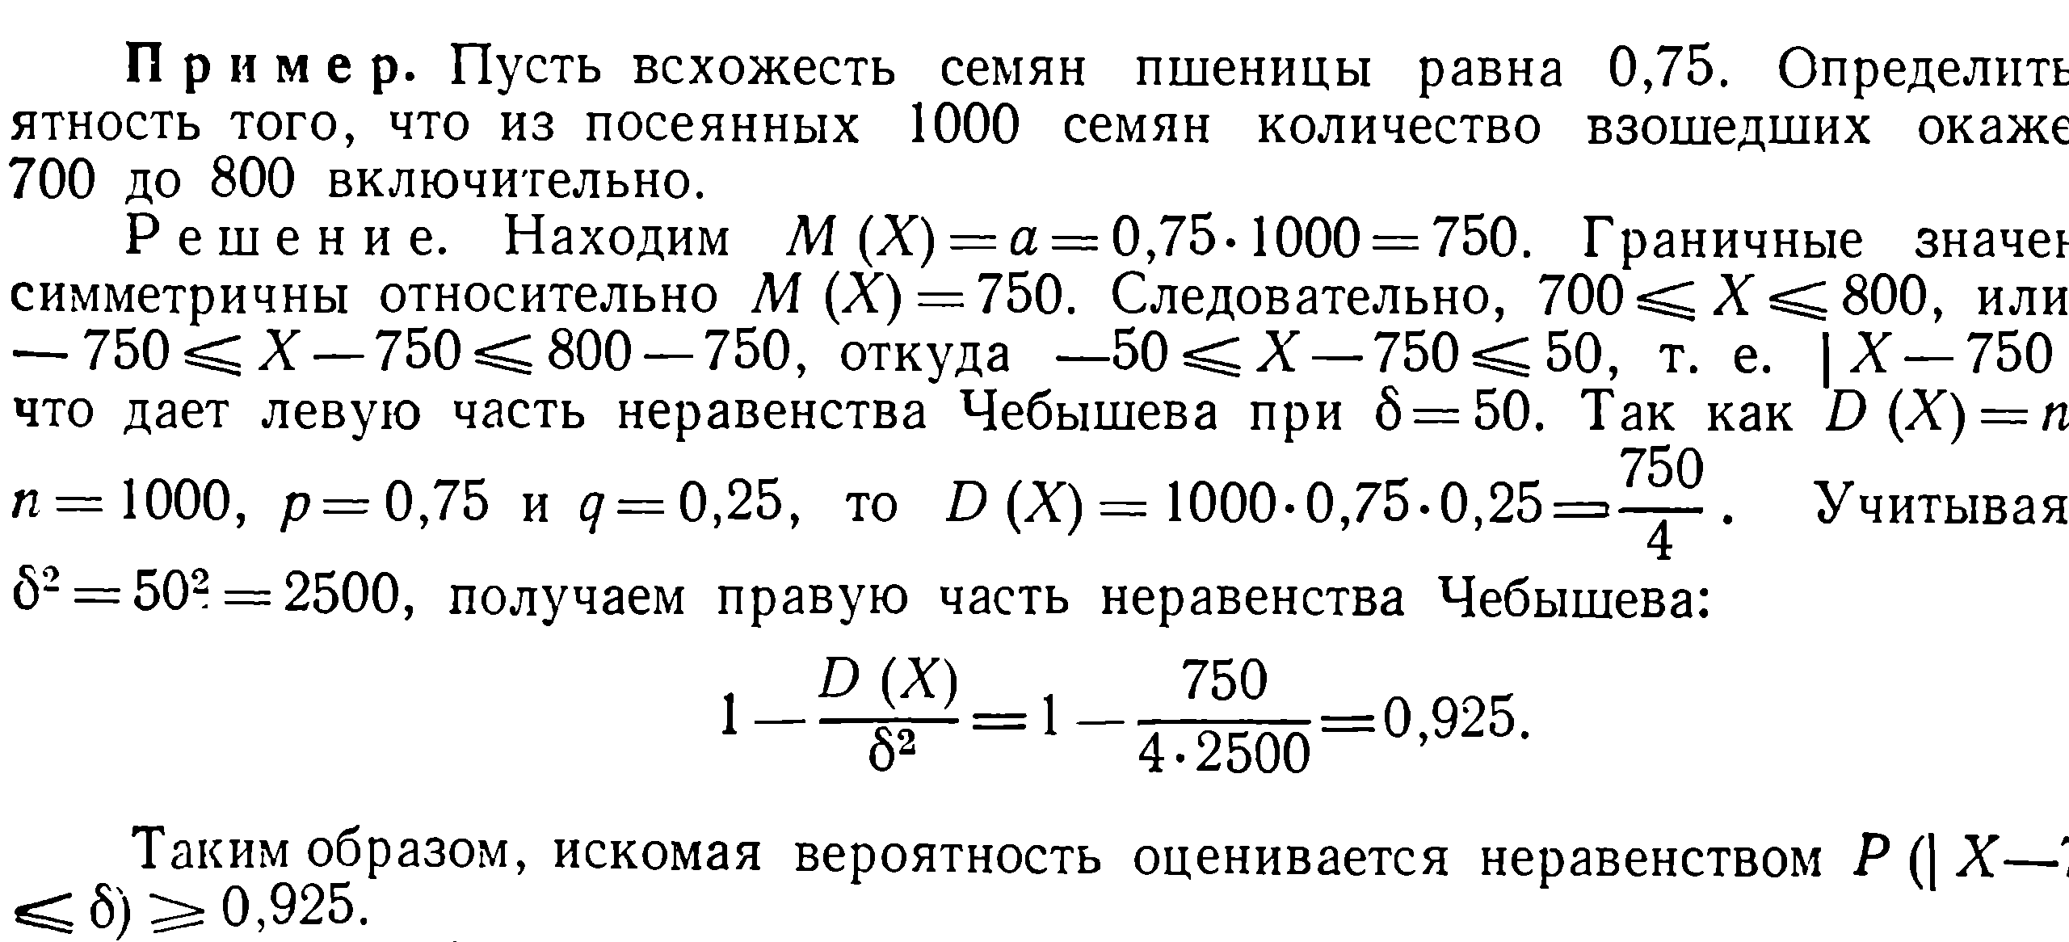

Решение типовых задач

1) Стрелок стреляет в мишень 3 раза. Вероятность попадания при каждом выстреле равна 0,8. Составить закон распределения случайной величины Х – числа попаданий в мишень.

2) В денежной лотерее из 100 билетов разыгрываются два выигрыша по 100 руб., пять выигрышей по 50 руб. и пятнадцать выигрышей по 20 руб. Найти закон распределения случайной величины X возможного выигрыша на один билет.

Подведение итогов занятия

Практическая работа №13
Тема: Вычисление площадей деталей строительных конструкций.
Цель занятия: закрепление навыков вычисление площадей различных геометрических фигур.
Умение и навыки приобретаемые учащимися на занятиях: научиться вычислять площади геометрических фигур различной формы (треугольников и четырехугольников различного вида, правильных многоугольников, кругов и фигур овальной формы)
Наглядные пособия и оборудования: плакаты с изображением геометрических фигур, ПК с операционной системой Windows, текстовый редактор MS Word.
Контрольные вопросы.
Сформулируйте и дайте определение:
1.Теорема о площади треугольников.
2.Теорема синусов.
3.Теорема косинусов.
4.Формула площади правильного вписанного многоугольника.
5.Длина окружности и площадь круга.
6.Площадь кругового сектора, кругового сегмента.
Методика решения типовых задач.
Решение задач на выполнение земляных работ.
В общем случае объем земляных работ при отрывке котлована будет:
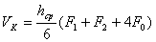,
где hср – средняя глубина котлована, м;
F1, F2, F0 – площадь котлована соответственно понизу, поверху и посередине, м2.
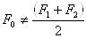
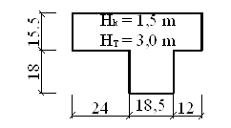
hmax1 = hmin +il = 1,5 + 0,020 × 15,50 = 1,86 м.
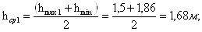
Средний размер сторон котлована:
a11 = 15,50 м. a12 = a11 +2hср×m = 15,5 + 2 × 1,68 × 0.67 = 17,76 м.
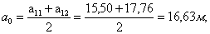
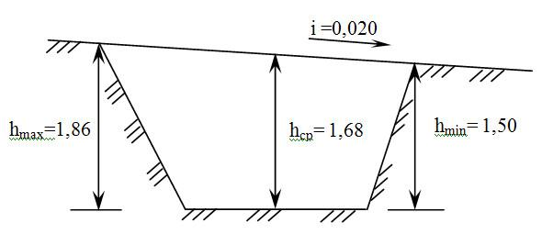
Котлован под здание
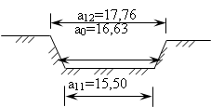

Средний размер сторон котлована:
b11 = 54,50 м; b12 = b11 +2hср×m = 54,50 + 2 ×1,68 × 0.67 = 56,76 м;
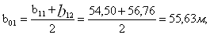
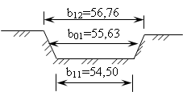

7.Площадь фигур ограниченных различными линиями и применение формулы Ньютона-Лейбница для вычисления площадей этих фигур.
Практика: Студенты самостоятельно выполняют расчёты по выданным дидактическим карточкам.

Решение типовых задач.
При расчете ветровой нагрузки необходимо учитывать многие ее составляющие, но для упрощения всего расчета будем считать ее основную составляющую – среднюю составляющую основной ветровой нагрузки Wm.
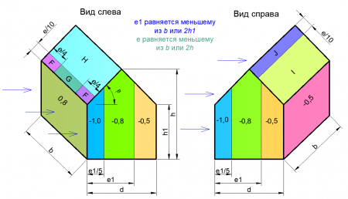

Расчет стропильной системы крыши
Устройство крыши, расчет основных размеров и определение угла наклона крыши. Сбор нагрузок на крышу (постоянная, снеговая и ветровая нагрузки). Расчет стропилы на прочность.
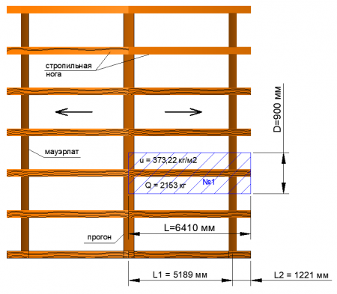

Как рассчитать профнастил на крышу?
Этот вид кровельных материалов является одним из самых надёжных и доступных для облицовки крыши. У него достаточно широкий спектр использования — профнастил применяют во время отделки больших и маленьких торговых площадей, высотных зданий, загородных домов. Его цветовая гамма позволяет создавать дизайнерские проекты, которые придадут готовому зданию изысканности и, кроме того, защитят крышу от протеканий.

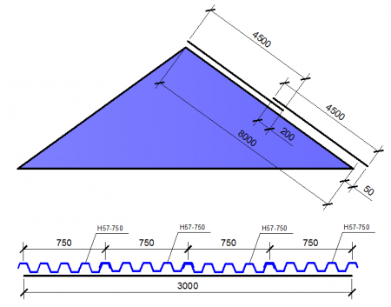

Домашнее задание.

Расчет металлической фермы
Зачастую у нас нету возможности применить обычную балку для того или иного строения, и мы вынуждены применять более сложную конструкцию, которая называется ферма.
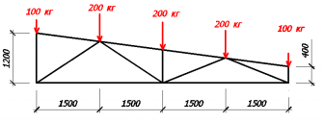
Подведение итогов занятия.

Практическая работа № 14
ТЕМА: Подсчет объемов земельных работ.
Цель занятия: закрепление навыков вычисления объёмов земляных работ с помощью формул объёмов геометрических тел.
Наглядные пособия, оборудование: модели геометрических тел; плакаты с изображениями фигур; микрокалькулятор; дидактические карточки с заданиями (6 вариантов).

Контрольные вопросы.
Сформулируйте определения и формулы:
- Призма; правильная призма.
- Теорема о площади боковой поверхности призмы.
- Площадь полной поверхности призмы:
  - правильной треугольной;
б) правильной четырехугольной.
- Объем призмы. Объем прямой призмы.
- Параллелепипед; виды параллелепипедов:
а) прямой параллелепипед;
б) прямоугольный параллелепипед;
в) куб.
- Объем и площадь поверхности прямоугольного параллелепипеда.
- Объем куба. Площадь полной поверхности куба.
8. Диагональное сечение призмы; параллелепипеда; прямоугольного
параллелепипеда; куба.
Методика решения типовых задач.
Котлован под здание
Средний размер сторон котлована:
a11 = 18,00 м. a12 = a11 +2hср×m = 18,0 + 2 ×2,07 × 0.67 = 20,78 м.
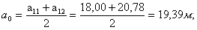
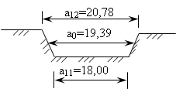
Средний размер сторон котлована:
b11 = 18,50 м; b12 = b11 +2hср×m = 18,50 + 2 ×2,07 × 0.67 = 21,28 м;
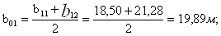
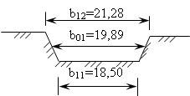
Котлован под здание
F11 = а11b11 = 18,00 × 18,50 = 333 м2;
F12 = а12b12 = 20,78 ×21,28 = 443 м2;
F0 = а0b0 = 19,39 × 19,89 = 386 м2;
Vк2 = 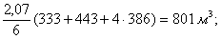
V=V1+V2=1551+801=2352 м3;
Объем земляных работ при отрыве траншеи:
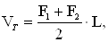
где F1, F2 – площади поперечного сечения траншеи на её концах в м2,
L – длина траншеи в м.(L=50 м.);
Ширину траншеи по дну принимаем b1 = 0,7 м;
Глубину траншеи(hтр) принимаем равной 3,00 м;
Крутизну откоса(m) устанавливаем в зависимости от вида грунта и глубины траншеи (m = 0,75);
b2 = b1 +2h × m = 0,7 + 2 · 3,00 · 0,75 = 4,12 м. ;
F1 = h(b1+ b2)/2 = 3,00 . (0.7+4.12)/2 = 7,23м2 ;
hmax1 = hmin +il = 3 + 0,010 × 50 = 3,50м.
b3 = b1 +2h max1 × m = 0,7 + 2 · 3,50 · 0,75 = 5.95 м. ;
F2 = h max1 (b1+ b3)/2 = 3,50 . (0.7+5.95)/2 = 11.64 м2 ;
VТ1 = F1 × L = 7,23 · 50 = 361.5 м3 ;
VТ2 = F2 × L = 11,64 · 50 = 582 м3 ;
V= (VТ1 + VТ2)/2=(361.5+582)/2=471.75 м3 ;
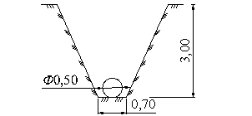

Решение типовых задач

- Траншея с вертикальными стенками на спланированной местности

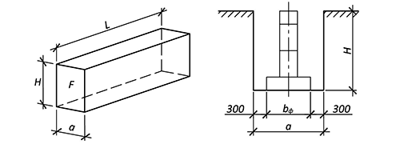

Ширина траншеи (a), м.
Высота траншеи (H), м.
Длина траншеи (L), м.
Найти объём траншеи?

2. Траншея с вертикальными стенками, с перепадом высот
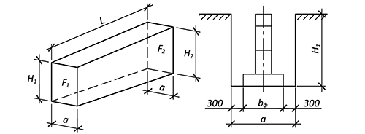

Ширина траншеи (a), м.
Высота траншеи в начале (H1), м.
Высота траншеи в начале (H2), м.
Длина траншеи (L), м.
Найти объём траншеи?

3. Котлован с вертикальными стенками на спланированной местности
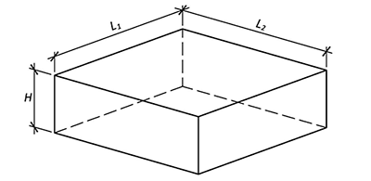

Ширина котлована (L1), м.
Длина котлована (L2), м.
Высота котлована (H), м.

Найти объём котлована?

4. Котлован с вертикальными стенками, с разными отметками вершин
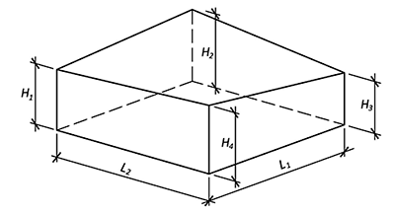

Ширина котлована (L1), м.
Длина котлована (L2), м.
Высота котлована (H1), м.
Высота котлована (H2), м.
Высота котлована (H3), м.
Высота котлована (H4), м.

Найти объём котлована?

Подведение итогов занятия

Рекомендуемые критерии оценки работы студента

№  п/п | Оцениваемые навыки | Методы оценки | Граничные критерии оценки
 |  |  | Отлично | Неудовлетворительно
1 | Отношение к работе | Наблюдение преподавателя | Типовые задания решает без ошибок | Не смог выполнить типовое задание
2 | Умение использовать полученные ранее знания и навыки для решения конкретных задач | Наблюдение преподавателя, фронтальный опрос | Знает основные формулы. Без дополнительных пояснений (указаний) использует навыки и умения, полученные ранее | Не способен использовать знания из одного раздела при решении задач разделов смежных дисциплин
3 | Оформление работы | Проверка тетрадей, контроль выполнения заданий у доски | Все задачи оформлены согласно принятым требованиям | Работа оформлена очень небрежно. Демонстрирование расчетов приводит к дополнительным ошибкам
4 | Умение отвечать на вопросы, пользоваться научной и общей лексикой | фронтальный опрос и выполнения заданий у доски | Грамотно отвечает на поставленные вопросы, используя научные термины. Может обосновать свою точку зрения. | Не может ответить на вопросы, ограниченный запас терминов. Выраженная неуверенность в ответах и действиях

Перечень рекомендуемых учебных изданий, Интернет-ресурсов, дополнительной литературы

Основные источники:
Учебники:
1. Атанасян Л.С. Геометрия. [Текст]: Учебник /Л.С. Атанасян.- М.: Просвещение, 2018.- 232с.
2. Башмаков М.И. Математика алгебра и начала математического анализа, геометрия [Текст]: Учебник / М.И. Башмаков.- М.: Академия, 2017.- 348с.
3. Башмаков М.И. Математика: алгебра и начала математического анализа, геометрия [Текст]: Задачник / М.И. Башмаков.- М.: Академия, 2017.- 284с.
4. Мордкович А.Г. Алгебра и начала математического анализа В 2-ч. Ч 1. [Текст]: Учебник / А.Г. Мордкович.- М.: Мнемозина, 2017..- 324с.
5. Мордкович А.Г. Алгебра и начала математического анализа В 2-ч. Ч 2. [Текст]: Задачник / А.Г. Мордкович.- М.: Мнемозина, 2017..- 214с.

Дополнительные источники:
Учебники и учебные пособия:

- Дадаян А.А. Сборник задач по математике [Электронный ресурс]: учебное пособие/ А.А. Дадаян – ЭБС Знаниум, 2018.

Интернет-ресурсы:
- Справочник по высшей математике [Электронный ресурс]. – Режим доступа: http://www.siblec.ru.
- Онлайновая математическая энциклопедия [Электронный ресурс]. – Режим доступа: http://www.algebraic.ru.
- Интерактивный справочник формул и сведения по алгебре, тригонометрии, геометрии[Электронный ресурс]. - Режим доступа: http://www.fxyz.ru.

Методические к указания по изучению
дисциплины «Математика»

_________________________________________________________
Читинский техникум отраслевых технологий и бизнеса
672027, г. Чита, ул. Бабушкина 66
_________________________________________________________

